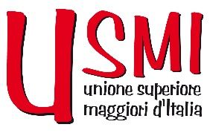

**Presidenza Generale**

Prot. n. 188/18

**Oggetto**: Comunicazione nomina Consigliere USMI per il quinquennio 2018/2023

Con la presente, la Presidente USMI, m. *Yvonne Reungoat*, e la Vicepresidente, m. *Ester Pinca*, comunicano che in sede di Consiglio nazionale, svoltosi in data 9-10 giugno u.s., tenuto conto del parere delle Presidenti Regionali presenti, hanno nominato tre Consigliere nazionali nelle persone di

**madre Orsola Bertolotto, Superiora generale delle Murialdine di S. Giuseppe**

**madre Agnese Didu, Superiora generale delle Figlie del Crocifisso**

**madre Nicla Spezzati, Superiora Regionale delle Adoratrici del Sangue di Cristo**

Madre Yvonne Reungoat scrive nella sua introduzione al Consiglio nazionale appena svolto:

*“… Siamo chiamate a vivere la sinodalità, proprio perché Papa Francesco sta guidando tutta la Chiesa affinché viva ai diversi livelli la sinodalità, in un cammino progressivo verso una sempre più grande sinergia. Una sinodalità intercongregazionale, con i diversi carismi, anche con i laici. È lo Spirito Santo che crea le differenze e le mette in comunione.”…*

Restiamo in attesa delle linee orientative per il quinquennio programmatico 2018/2023, in parte delineato nella parola “SINODALITA’”.

Quanto prima vi faremo conoscere le attività dell’USMI Nazionale; nel frattempo comunichiamo un primo importante appuntamento per le Superiore Maggiori e i loro Consigli: il Convegno nazionale fissato per il 23-25 novembre (23 novembre pomeriggio, 25 novembre mattina) che avrà come argomento “**il passaggio** **dalla multiculturalità all’interculturalità**”.

Nel ringraziare dell’attenzione, porgo i miei più cordiali saluti,

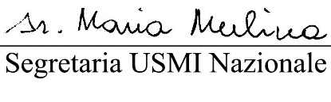

Roma, 19 giugno 2018